**Знакомство с профессией волонтёр**

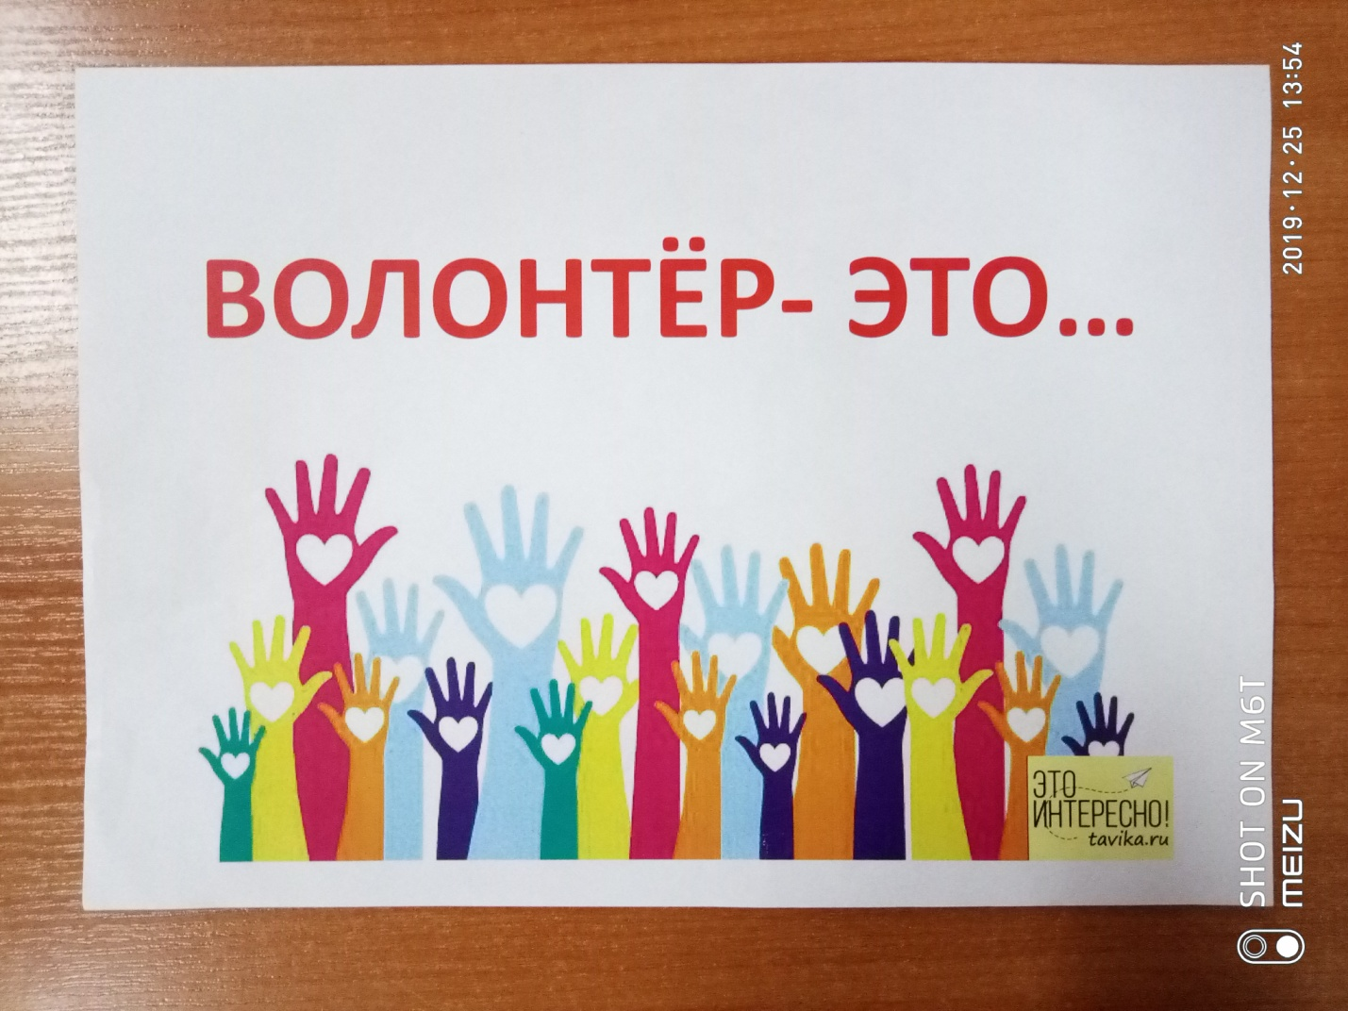

5 Декабря отмечается всемирный день волонтёров.

18 декабря к нас в группу приходила мама Маши Мельниковой- Татьяна Александровна. Она волонтёр. Татьяна Александровна познакомила детей с работой волонтёров. Волонтёры оказывают помощь брошенным животным (кошкам, собакам), а также волонтёры оказывают всестороннюю помощь одиноким людям, помощь в больницах, детских домах, пунктах помощи бездомным, Участвуют в ликвидации последствий стихийных бедствий (например, помощь пострадавшим от ураганов, землетрясений, наводнений). Без них не обходятся спортивные мероприятия, а также важные праздники, события (например, Олимпиады, Чемпионаты мира по футболу). Волонтёрство- это стремление совершать добрые дела, делать жизнь лучше, получение положительных эмоций, удовлетворение, расширение круга друзей и знакомых- общие дела объединяют людей.

Татьяна Александровна оказывает помощь брошенным и больным животным. Она берёт их на передержку и ищет им новых и добрых хозяев.

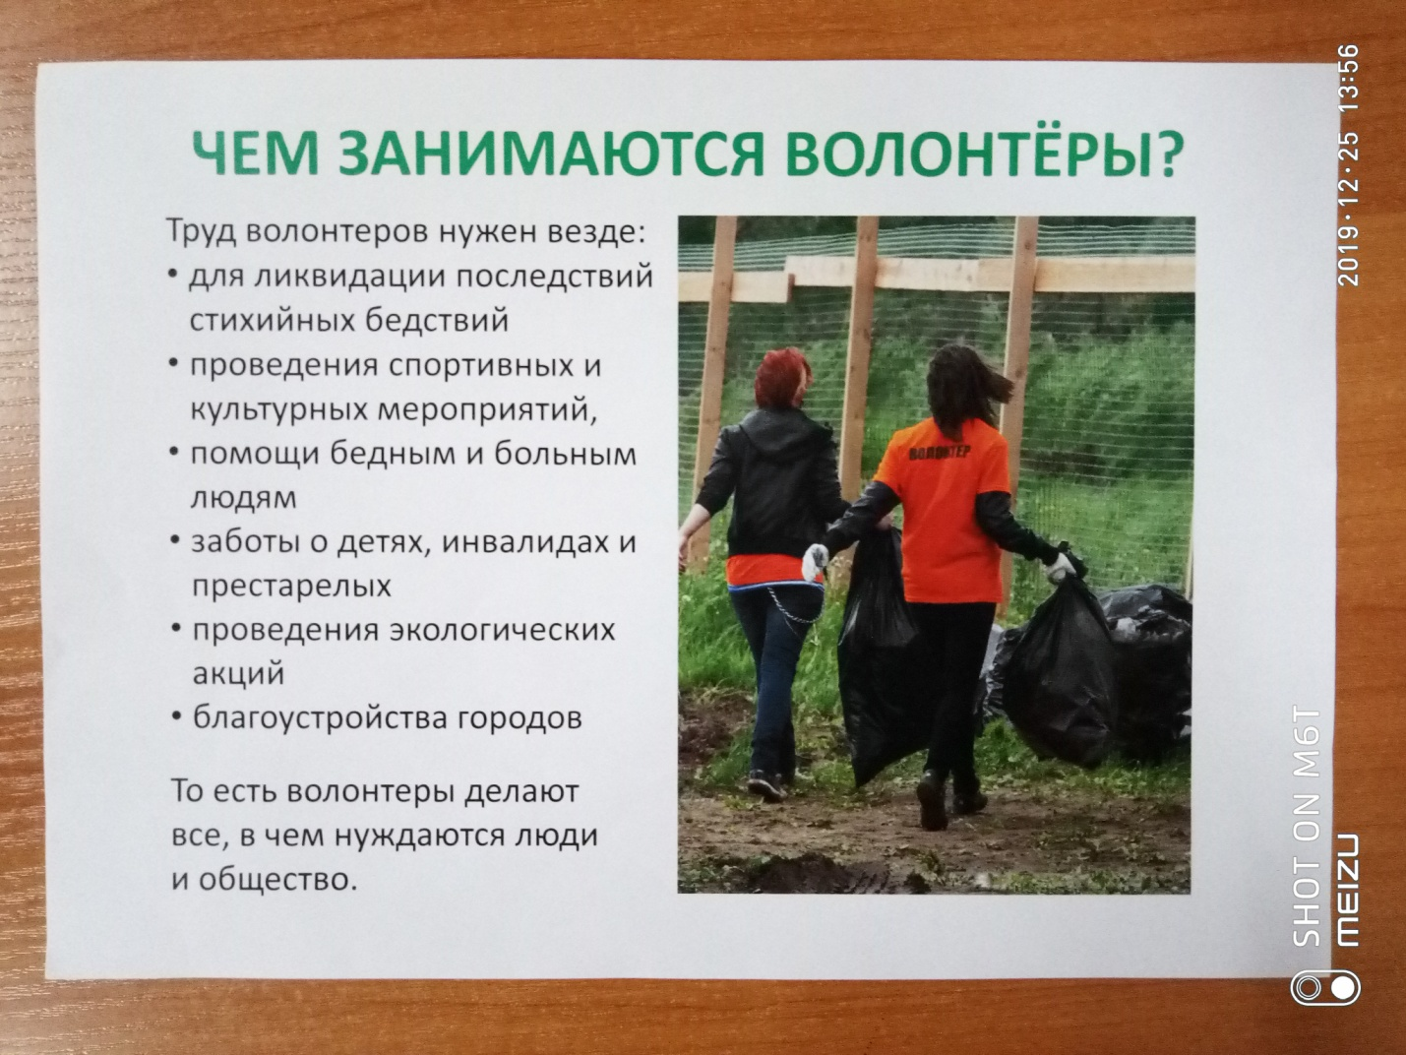

Мама Маши предложила поиграть в игру «Правила поведения на природе». Дети должны были выбрать карточки - что можно, а что нельзя делать на природе и объяснить свой выбор. Дети справились с заданием хорошо.

В конце мероприятия, было предложено детям обвести свои ладошки (символ добра), раскрасить и создать солнышко, в знак добра, тепла и любви.

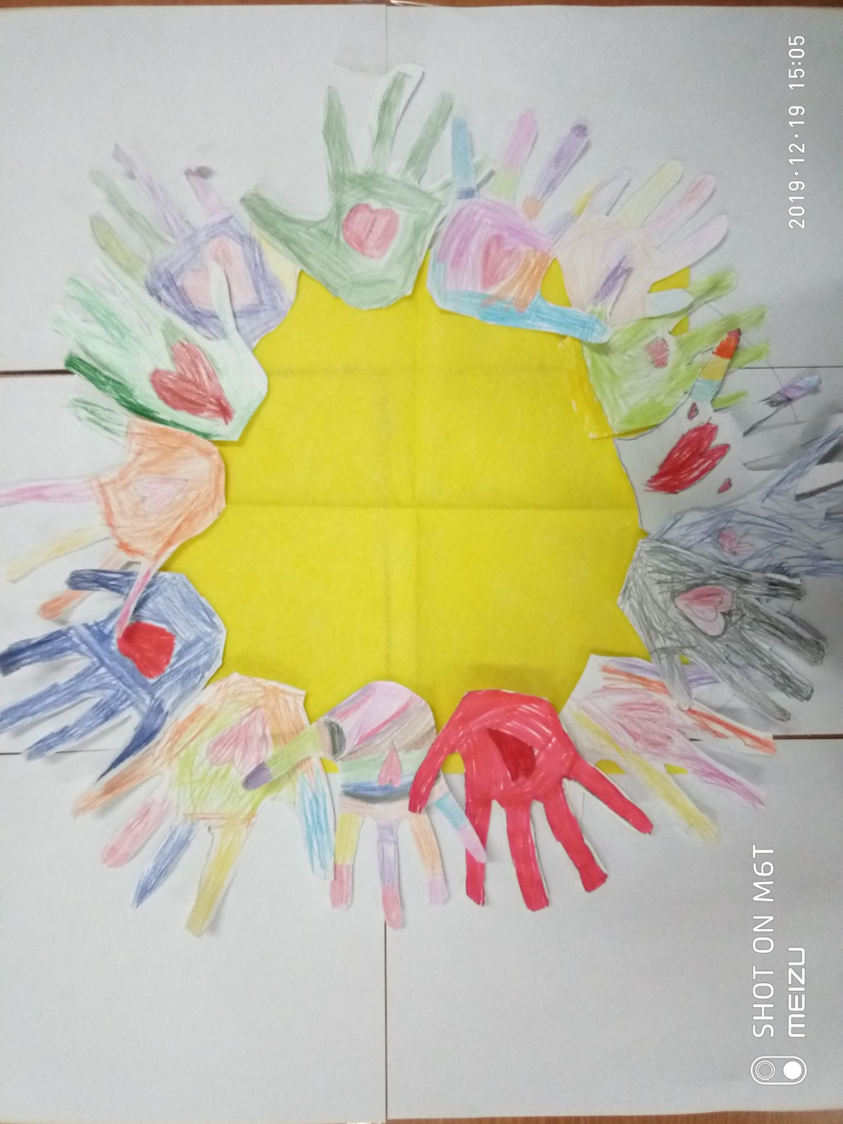

Татьяна Александровна подарила нам календарь, где были изображены спасенные животные. Дети с удовольствием его рассматривали.

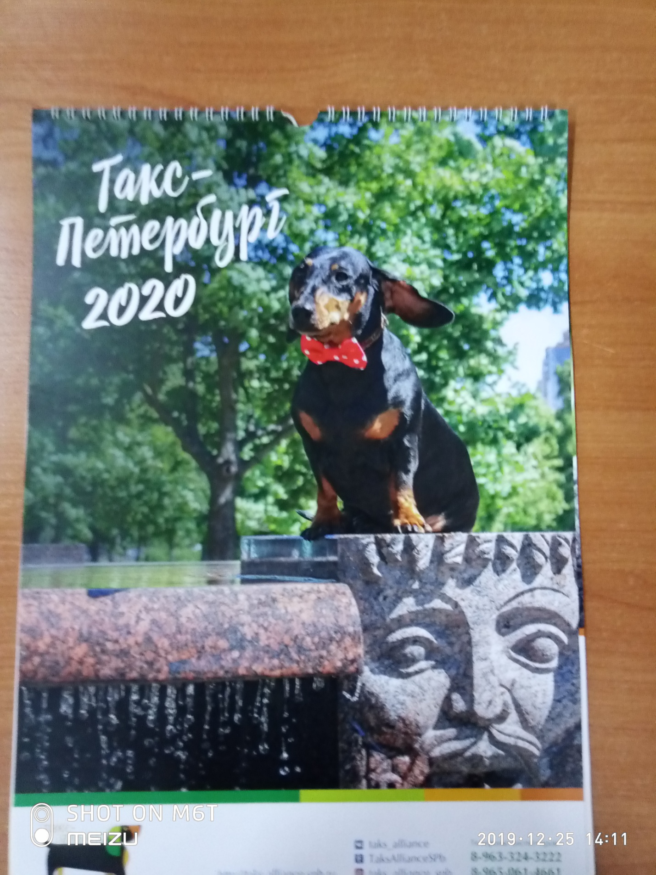

Мы уверены, что наши дети будут всегда добры и отзывчивы и будут спешить на помощь нуждающимся.